Załącznik nr 2 do zapytania ofertowego
2001-ILN.261.105.2026

Opis przedmiotu zamówienia

- Opis przedmiotu zamówienia
Przedmiotem zamówienia jest wymiana stolarki okiennej na I piętrze w czynnym obiekcie Urzędu Skarbowego w Łomży przy ul. Polowej 47. Wykaz okien do wymiany z orientacyjną powierzchnią przedstawia poniższa tabela:

L.p. | Piętro | Nr pokoju | Powierzchnia okna  [m²] | Pow. [m²] | Uwagi
1 | I | Pom. socjalne | 2,64 x 1,68m | 4,44
2 | I | 9 | 2,64 x 1,68m | 4,44
3 | I | 10 | 2,64 x 1,68m | 4,44
4 | I | 11 | 2,37 x 1,68m | 3,98
5 | I | 12 | 2,64 x 1,68m | 4,44
6 | I | 13 | 2,64 x 1,68m | 4,44
7 | I | 14 | 2,64 x 1,68m | 4,44
8 | I | 15 | 2,64 x 1,68m | 4,44
9 | I | 16 | 2,64 x 1,68m | 4,44
10 | I | Gabinet Z-cy Naczelnika | 2,64 x 1,68m | 4,44
11 | II | 34 | 2,64 x 1,68m | 4,44
12 | II | 35 | 2,64 x 1,68m | 4,44
13 | I | Łazienka | 2,64x1,68 | 4,44
14 | I | Korytarz | 1,46x1,67 | 2,44
Łącznie |  |  |  | 14szt- 59,70m²

- Zakres dotyczący wymiany okien:
- Zabezpieczenie podłóg folią (minimalna powierzchnia do zabezpieczenia to 3mx2,5m x 14 pomieszczeń).
- Zabezpieczenie miejsca prowadzenia prac (lamp oświetleniowych, futryn, przestrzeni wykorzystywanej podczas remontu).
- Wykucie z muru ościeżnic drewnianych o powierzchni ponad 2m² – wykucie okna 2,64x1,68m x 12 pomieszczeń, 2,37x1,68 x 1 pomieszczenie, 1,46 x 1,67m x 1 pomieszczenie.
- Wykucie z muru podokienników betonowych z lastryko 2,65m x 12 pomieszczeń, 2,37x 1 pomieszczenie, 1,46 x 1 pomieszczenie.
- Demontaż i utylizacja istniejących okien.
- Przed zamówieniem okien Wykonawca jest zobowiązany samodzielnie zweryfikować pomiar wszystkich okien.
- Dostawa i montaż ośmiu okien PCV w kolorze białym, okno trzyszybowe, o współczynniku przenikania ciepła min. U=0,9,
- Poprawne osadzenie, uszczelnienie okien wraz z ich wyregulowaniem, wyeliminowanie mostków termicznych, zamontowane zgodnie ze sztuką i zaleceniami producenta okien.
- Okna w sąsiednich pokojach połączone są listwą montażową, zgodnie z załączonym zdjęciem. Przy montażu okien pojedynczych należy zabezpieczyć istniejące okno w pokoju sąsiednim.

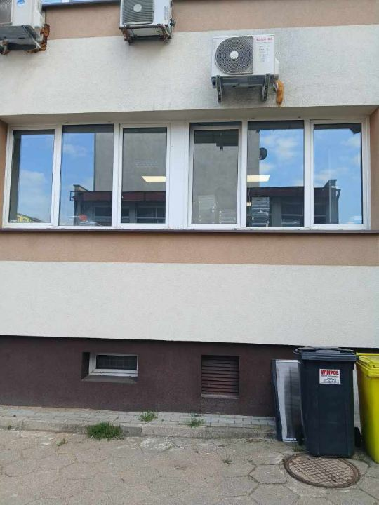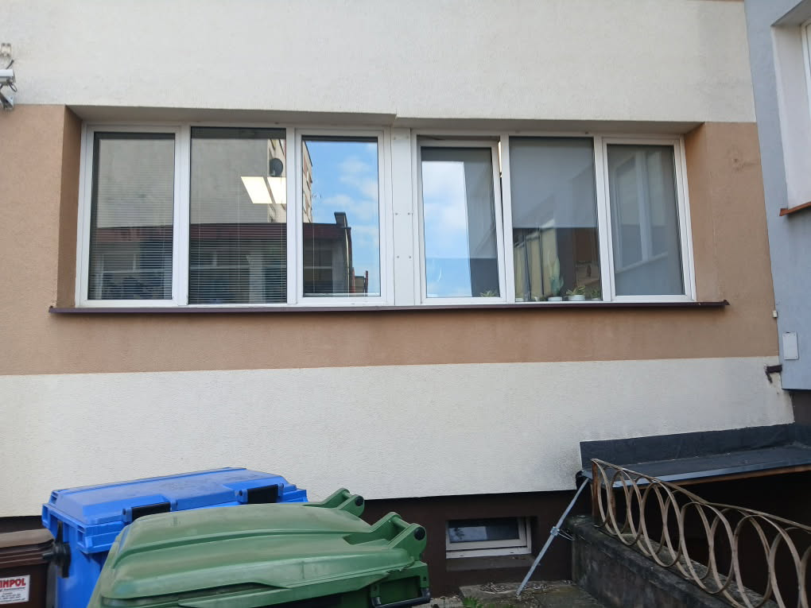

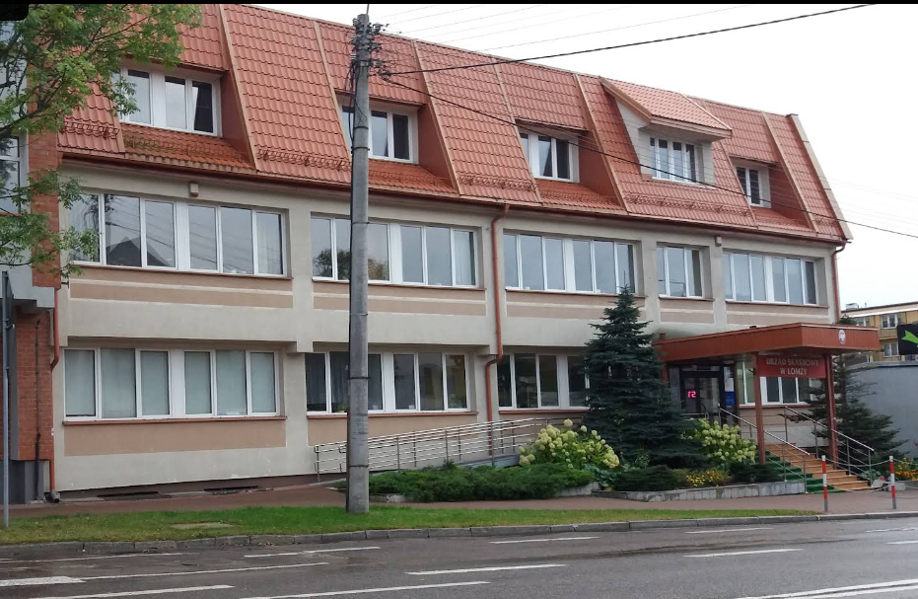
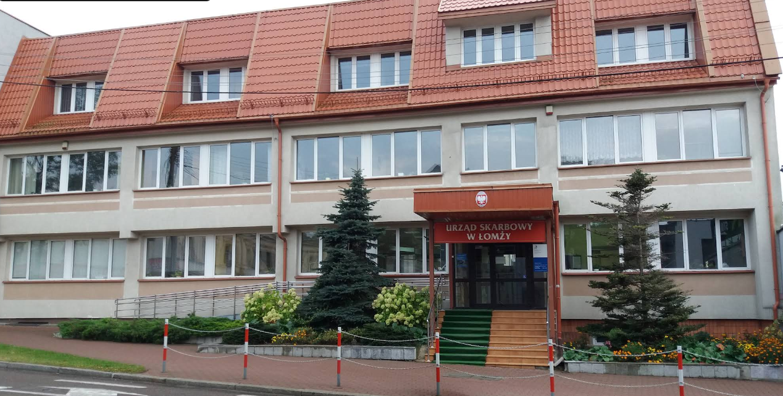
Zdjęcie 1-4 Sposób montażu istniejących okien w dwóch sąsiednich pokojach.
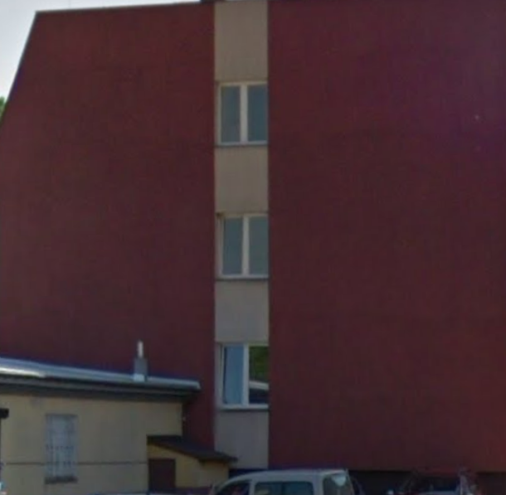
Zdjęcie 5 Sposób montażu istniejących okien w korytarzach.

- Wykonanie spadków z zaprawy pod obróbki blacharskie 0,3x2,64x12 pomieszczeń, 0,3x2,37x1pomieszczenie, 0,3x1,46x1 pomieszczenie.
- Dopasowanie parapetu zewnętrznego do nowego okna i uszczelnienie sylikonem.
- Osadzenie podokienników - parapety z konglomeratu 0,32 x 2,65 x 0,03 m x 12 pomieszczeń, 0,32 x 2,37 x 0,03 x 1 pomieszczenie,0,32x1,46x0,03 x 1 pomieszczenie.
- Naprawa ubytków - gładź gipsowa dwuwarstwowa - na ścianach z elementów prefabrykowanych i betonów wylewanych w każdym pomieszczeniu w zależności od potrzeb, przy założeniu około 1,5m² na pomieszczenie.
- Dwukrotne malowanie na kolor biały z gruntowaniem około 9m² na każde pomieszczenie.
- Wyniesienie, wywiezienie i utylizacja materiałów z rozbiórki.
- Uprzątnięcie terenu prowadzenia robót oraz korytarzy, pokoi i klatek schodowych.

- Okna muszą spełniać następujące wymagania minimalne tj.:
            - Okna trójszybowe o wymiarach 2,64x1,68m, 2,37x1,68, 1,46x1,67.
            - Współczynniku przenikania ciepła min. U=0,9.
            - Wykonane z materiałów posiadających certyfikaty i atesty, które zezwalają na ich użycie na terenie UE,
            - Kolorystyka biała;

- Gwarancja
            - Gwarancja na wykonane prace: 36 miesięcy

- Dodatkowe informacje
            - Wykonawca dostarczy Zamawiającemu gwarancje producenta i Wykonawcy oraz wszystkie aktualne atesty dot. zakupionych materiałów w tym dokument poświadczający dopuszczenie
do stosowania w budynkach użyteczności publicznej.
            - Materiały, urządzenia i osprzęt niezbędny do wykonania przedmiotu zamówienia, dostarcza na swój koszt Wykonawca.
            - Zamawiający informuje, że w/w prace będą wykonywane w funkcjonującym budynku, w dni robocze w godzinach 7⁰⁰-15^{30.} Inny przedział czasowy do ustalenia z Użytkownikiem.
            - Użytkownik postara się udostępnić jak największą liczbę pomieszczeń, przy założeniu wyłączenia z użytkowania minimum 2 pokoi, w których prowadzone będą prace remontowe, związane z wymianą okien.
            - Wykonawca zobowiązuje się utrzymać miejsce wykonywania prac w stanie wolnym od zbędnych przeszkód, usuwać na bieżąco zbędne materiały, które nie są już potrzebne do realizacji prac.
            - W ramach przedmiotu zamówienia Wykonawca zobowiązany będzie do zabezpieczenia korytarza i klatki schodowej, (przed zabrudzeniem) prowadzącego do pomieszczeń, w których będą wykonywane prace.
            - Wykonawca odpowiada za przestrzeganie przepisów BHP i ppoż. W miejscu realizacji prac oraz za bezpieczne warunki poruszania na terenie prac.
            - Całkowity koszt wywozu i utylizacji materiałów rozbiórkowych ponosi Wykonawca.

